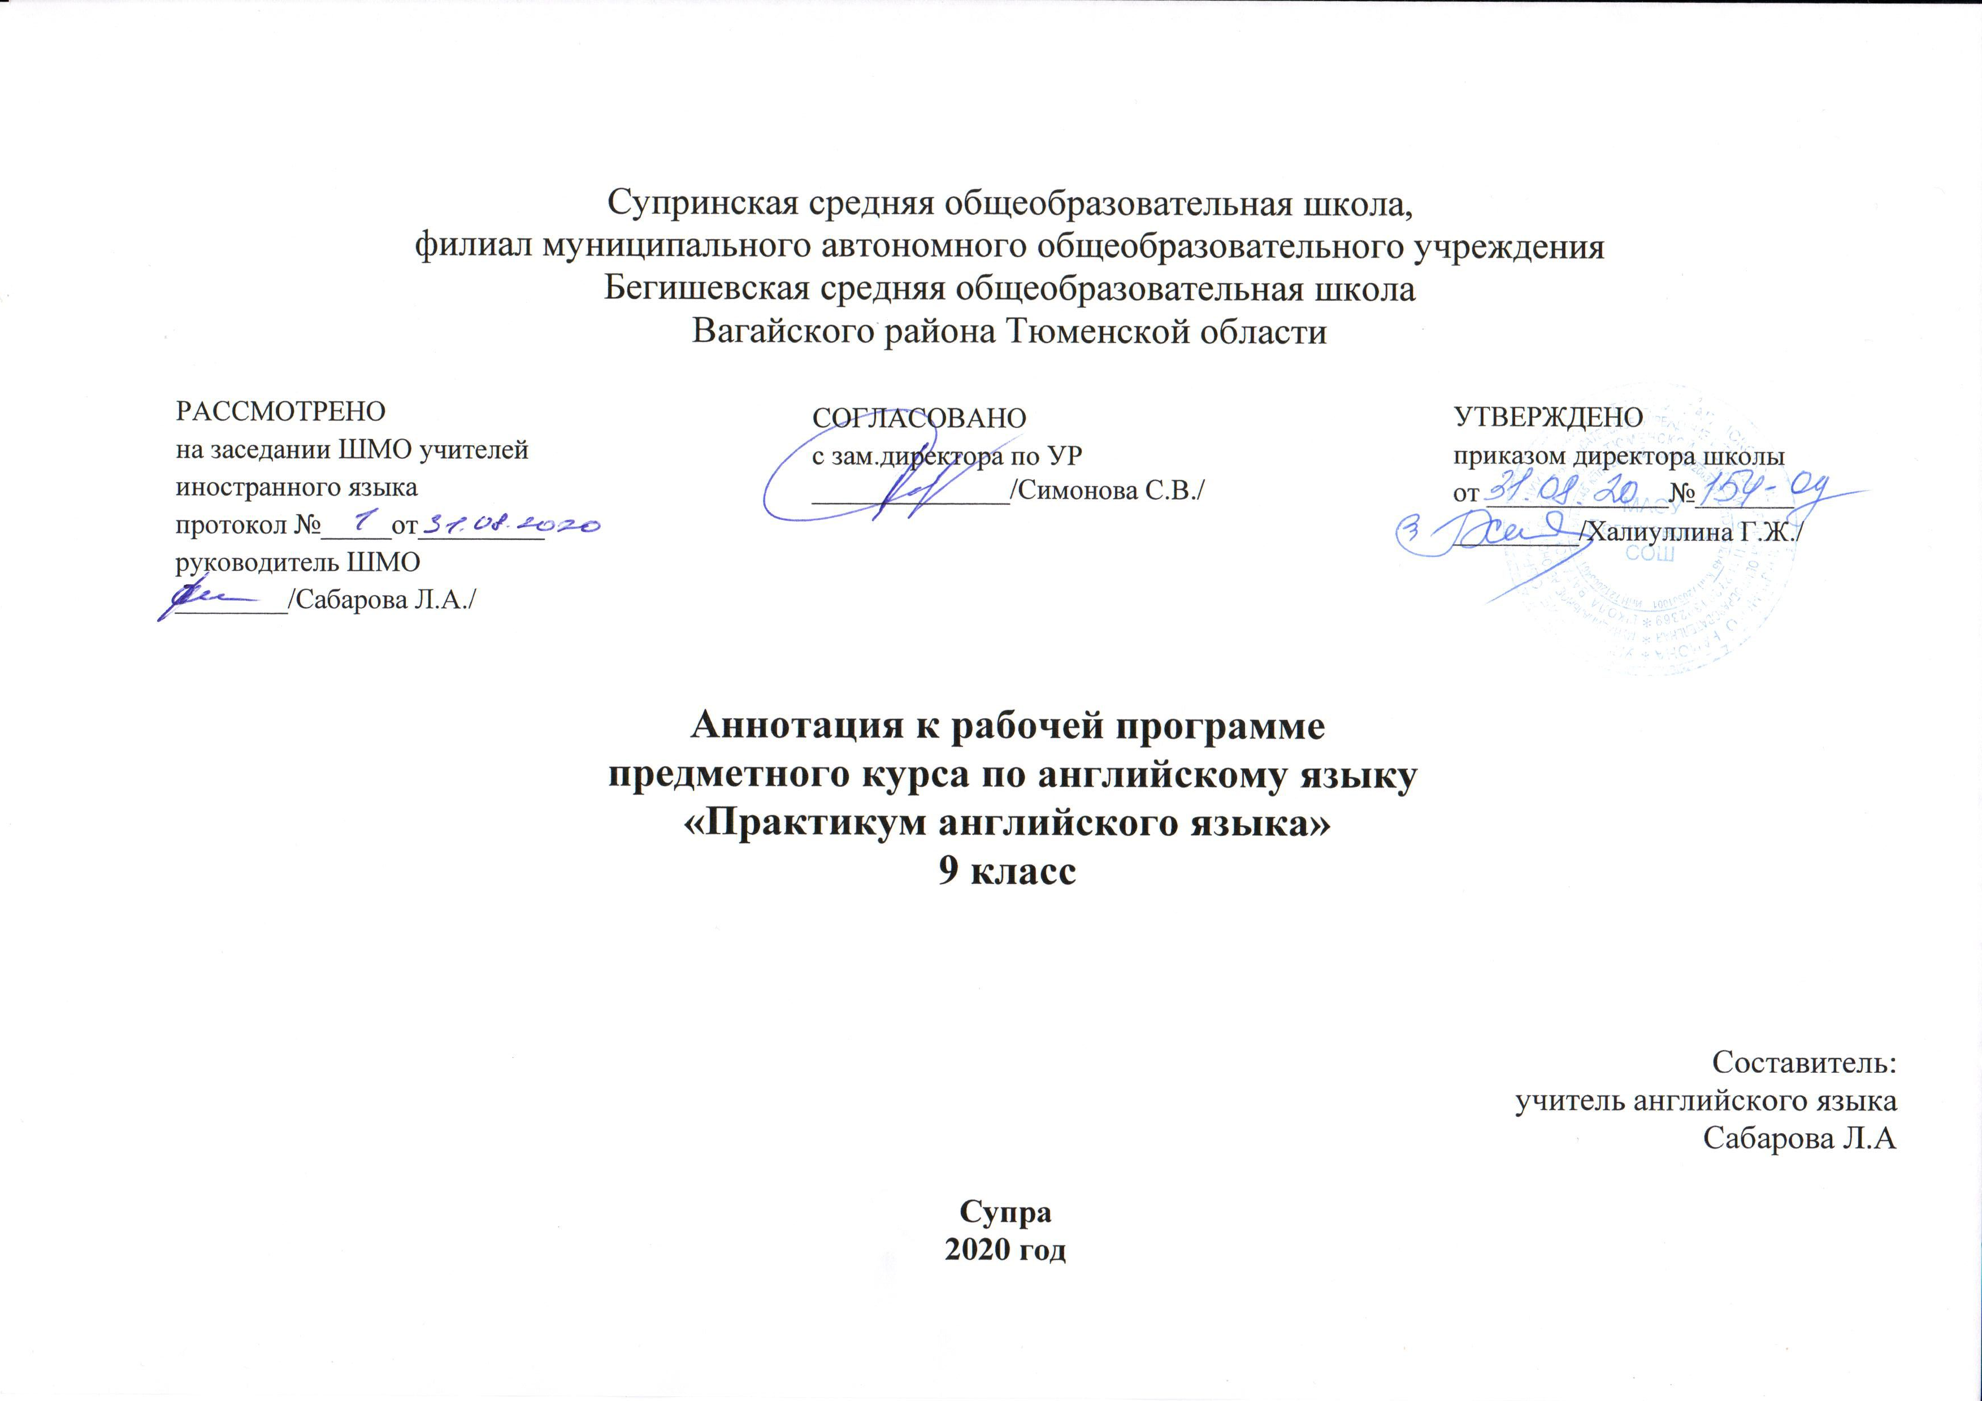Нормативная база и УМК

Настоящая Рабочая программа по английскому языку разработана на основе:
- Закон РФ «Об образовании в Российской Федерации» от 29 декабря 2012 года № 273- ФЗ;
- Порядок организации и осуществления образовательной деятельности по основным общеобразовательным программам - образовательным программам начального общего, основного, общего и среднего общего образования (утвержден приказом Минобрнауки России от 30.08.2013 № 1015;
- Федеральный государственный образовательный стандарт основного общего образования;
- Приказ Минобрнауки России от 6 октября 2009г. № 373 «Об утверждении федерального государственного образовательного стандарта начального общего образования»;
- Приказ Минобрнауки России от 17 декабря 2010г. № 1897 «Об утверждении федерального государственного образовательного стандарта основного общего образования»;
- Приказ Министерства образования и науки Российской Федерации от 31.12.2015г. № 1577 «О внесении изменений в федеральный государственный образовательный стандарт основного общего образования, утвержденный приказом Министерства образования и науки Российской Федерации от 17 декабря 2010г. № 1897»;
- Приказом Минобрнауки России от 17 мая 2012г. № 413 «Об утверждении федерального государственного образовательного стандарта среднего общего образования»;
- Приказ Минобразования РФ от 5 марта 2004 г. N 1089 "Об утверждении федерального компонента государственных образовательных стандартов начального общего, основного общего и среднего (полного) общего образования"
- Приказ Министерства образования и науки Российской Федерации от 31.12.2015г. № 1576 «О внесении изменений в федеральный государственный образовательный стандарт начального общего образования, утвержденный приказом Министерства образования и науки Российской Федерации от 6 октября 2009г. № 373»;
- Приказ Министерства образования и науки Российской Федерации от 31.12.2015г. № 1577 «О внесении изменений в федеральный государственный образовательный стандарт основного общего образования, утвержденный приказом Министерства образования и науки Российской Федерации от 17 декабря 2010г. № 1897».
- Приказ Министерства образования и науки Российской Федерации от 31.12.2015г. № 1578 «О внесении изменений в федеральный государственный образовательный стандарт среднего общего образования, утвержденный приказом Министерства образования и науки Российской Федерации от 17мая 2012г. № 413».
- Приказ Минобрнауки России от 07.06.2017 N 506 "О внесении изменений в федеральный компонент государственных образовательных стандартов начального общего, основного общего и среднего (полного) общего образования, утвержденный приказом Министерства образования Российской Федерации от 5 марта 2004 г. N 1089"
- Учебный план МАОУ Бегишевской СОШ;
- Годовой учебный календарный график на текущий учебный год;
- Рабочая программа по учебному предмету «Английский язык» для 5-9 классов.
- Авторская программа по подготовке к ОГЭ под редакцией Вербицкой М.В., Солововой Е.Н..

Количество часов, отводимое на изучение курса
Данный курс составлен в соответствии с требованиями к содержанию дополнительных программ и требованиям к элективным курсам и предусматривает 1 час изучения курса в неделю, всего 34 часа в год.
Цели и задачи учебного курса
Цель курса: помочь учащимся подготовиться к олимпиаде по английскому языку и сдаче экзаменов по английскому языку в формате ЕГЭ
Данный курс нацелен на реализацию личностно-ориентированного коммуникативного, социокультурного, деятельностного подхода к обучению английскому языку. В связи с происходящими изменениями в общественных отношениях, средствах коммуникации (использования новых информационных технологий) большое значение придается уровню владения иностранным языком.
Необходимость введения курса «Практикум по английскому языку» обусловлена введением Единого Государственного Экзамена.
Программа ориентирована на подготовку учащихся к тестовой форме выпускного/вступительного экзамена по английскому языку в рамках ЕГЭ. Особый акцент в программе сделан на использование аутентичных текстов разных жанров, материалов Интернета, современной прессы, на ознакомление с демонстрационными вариантами ЕГЭ и изучение теоретических основ грамматики языка, что является очевидным признаком соответствия современным требованиям к организации учебного процесса.
Данная программа построена в соответствии с требованиями Государственного образовательного стандарта по английскому языку.
Приоритетные задачи курса:
- повторить и обобщить материал по тем разделам грамматики и лексики, чтения и письма, аудирования, которые входят во все основные части экзамена;
- ознакомить учащихся с экзаменационным форматом;
- развивать гибкость мышления, способность ориентироваться в типах экзаменационных задания;
- сформировать определенные навыки и умения, необходимые для успешного выполнения экзаменационных заданий;
- научить анализировать и объективно оценивать результаты собственной учебной деятельности;
- развивать творческий потенциал учащихся.

Основные разделы учебного предмета в 9 классе
1. Аудирование:
2. Чтение:
3. Грамматика и лексика
4. Письмо

Периодичность и формы текущего контроля и промежуточной аттестации

В ходе работы осуществляется как текущий контроль, позволяющий судить об успехах учащихся (качество выполнения тренировочных заданий после каждого занятия), так и итоговый - по окончании курса.
На протяжении всего курса будет осуществляться текущий, периодический и итоговый контроль.
Предполагается участие выпускников в он-лайн тестировании на интернет сайтах: ФИПИ, ege.edu; englishteachers
Изучение курса завершается репетиционным экзаменом, который включает в себя 4-х заданий: по аудированию, чтению, письму и лексико- грамматический тест.
Для повышения уровня образования учащихся предусматривается лекционная форма, обобщающие занятий, практические занятия, выполнение самостоятельных работ, творческие задание, тестирование и т.д.
В ходе прохождения программы обучающиеся посещают урочные занятия, занимаются самостоятельно.
Каждое занятие является практическим и начинается с обзора лексико - грамматического материала, который может быть сделан как учителем, так и самими учащимися. Затем учащиеся приступают к выполнению практических заданий в экзаменационном формате разнообразных по форме и сложности, направленных на повторение и закрепление пройденного материала.
Обобщение лексического материала тесно связано с отрабатываемым грамматическим материалом, что способствует повторению и автоматизации навыков употребления ранее пройденных структур.
Отработка лексического материала проводится в следующей последовательности:
- тематическая лексика, вызывающая наибольшие трудности и предъявляемая при помощи сравнения значений;
- фразовые глаголы;
- устойчивые словосочетания;
- речевые образцы и словообразование.
Отработка раздела «Чтение»
1. Разминка– имеет цель введения и погружения в тему.
- Развитие навыков чтения. Данный блок предлагает работу над совершенствованием различных видов чтения. Здесь же учащимся предлагаются практические советы и рекомендации по технике выполнения экзаменационного задания.
- Практические задания по чтению. На данном этапе учащиеся выполняют упражнения на развитие умений и навыков различных видов чтения: ознакомительное, изучающее, просмотровое, поисковое.
На данном этапе ведется работа над совершенствованием тех грамматических структур, знание которых поможет учащимся справиться с текстом любой сложности.
Отработка раздела «Письмо»
- Разминка – имеет цель введения и погружения в тему.
- Развитие навыков письма. Данный блок предлагает работу над совершенствованием различных жанров письма. Здесь же учащимся предлагаются практические советы и рекомендации по технике выполнения экзаменационного задания.
- Практические задания по письму. Практическая работа над письменными заданиями разных жанров и стилей.
В данном модуле особое внимание уделяется работе над теми грамматическими структурами, которые, как правило, используются в письменных сообщениях.
Работа в рамках модуля «Письмо» направлена на развитие у учащихся способности создавать различные типы текстов - от написания личных и официальных писем до написания сочинений с элементами рассуждения.
Отработка раздела «Аудирование»
- Разминка – имеет цель введения и погружения в тему.
- Отработка тематической лексики.
- Развитие навыков аудирования. Данный блок предлагает работу над различными типами заданий и совершенствованием навыков аудирования. Здесь же учащимся предлагаются практические советы и рекомендации по технике выполнения экзаменационного задания.
На каждом из этапов работы особое внимание уделяется работе над лексико-грамматическими структурами, необходимыми для успешного достижения цели.

